¿DEBEMOS ABANDONAR LA DETERMINACION DE LA PRESION VENOSA CENTRAL COMO MEDIDA DE ESTIMACIONDE LA PRECARGA CARDIACA?
Johann Smith Cerón Arias*
Manuel Felipe Muñoz Ñañez**

RESUMEN
La determinación de los valores de presión venosa central han servido por mucho tiempo como guía a la terapia volumétrica en la reanimación del paciente critico, sin embargo su rendimiento como medida eficaz de la precarga cardiaca actualmente es muy discutido, suscitando un gran interés por encontrar parámetros que se acerquen mas a la determinación de la precarga cardiaca o del estado de volemia del paciente.
Objetivos y Metodología: Con base a la literatura actual disponible, pretendemos discutir el rendimiento de la presión venosa central como parámetro eficaz en la determinación de la precarga cardiaca.
Resultados y Conclusión: La estimación de variables como el área ventricular de fin de diástole y el volumen global de fin de diástole poseen un mejor rendimiento que la presión venosa central en la determinación de la precarga cardiaca. A pesar del mejor desempeño de estos dispositivos la presión venosa central sigue siendo en nuestro medio la forma más práctica y disponible a la cabecera del paciente para valorarla.
Solo, variables dinámicas como la variación de la presión de pulso son superiores en la capacidad de predecir la respuesta al volumen.
Palabras Clave: Presión Venosa Central, Volumen sanguíneo, volumen sistólico, variación presión de pulso, volumen global de fin de diástole, área de fin de diástole.
SHOULD WE STOP USING THE DETERMINATION OF CENTRAL VENOUS PRESSURE AS A WAY TO ESTIMATE CARDIAC PRELOAD?

SUMMARY
The determination of the values of central venous pressure has long been used as a guideline for volumetric therapy in the resuscitation of the critical patient, but the performance of such parameter is currently being called into question as an effective measurement of cardiac preload. This has aroused great interest in the search for more accurate parameters to determine cardiac preload and a patient’s blood volume.
Goals and Methodology: Based on literature currently available, we aim to discuss the performance of central venous pressure as an effective parameter to determine cardiac preload.
Results and Conclusion: Estimating variables such as ventricular area at end diastole and global end diastolic volume have a better performance than central venous pressure in determining cardiac preload. Despite the best performance of these devices, central venous pressure is still considered in our setting as the most practical and most commonly available way to assess the patient’s preload.
Only dynamic variables such as pulse pressure change are superior in determining an individual’s blood volume.

Keys words: central venous pressure,blood volume, stroke volume, pulse pressure change, global end diastolic volume, end diastolic area

*Anestesiólogo. Universidad del Cauca, Hospital Universitario del Valle, Cali Colombia
johanceron@gmail.com

**Anestesiólogo. Universidad del Cauca, Unidad de Cuidados Intensivos Clínica La Estancia. Popayán Colombia

INTRODUCCION

La precarga juega un rol importante en la determinación del gasto cardiaco y por ende su optimización mejora la reanimación del paciente en estado crítico.¹
Cada vez es mayor el numero de estudios publicados que dejan ver como la determinación de la presión de llenado cardiaco por medio de un catéter venoso central, se ve afectada por múltiples factores tanto intra como extracardiacos que pueden llevar a un error de medida e interpretación,² por lo tanto esto ha llevado a buscar otros parámetros más cercanos a la determinación dela precarga como son el área de fin de diástole considerada actualmente como el Gold Standard³ y los volúmenes de llenado a través de sistemas como la termo-dilución trans-cardio-pulmonar.⁴ Sin embargo por tratarse de mediciones estáticas estas también se quedan cortas en la predicción de la respuesta a la infusión de líquidos, dando paso a nuevas variables clínicas como la variabilidad de la presión de pulso que integra la precarga y su respuesta a ella.
DEFINIENDO LA PRECARGA
Durante mucho tiempo, se ha equiparado la precarga como estimativo de la volemia, sin embargo a pesar de que la volemia es uno de los determinantes de la precarga, se tratan de dos términos diferentes. Por lo tanto para iniciar el desarrollo de nuestra discusión debemos precisar estos conceptos.
La precarga⁵ está definida como el cambio de longitud de la fibra miocardica generada por la fuerza que ejerce el ingreso de cierta cantidad de sangre al momento de la diástole. La volemia⁶ se refiere al volumen de sangre circulante de toda la economía de un individuo en un momento dado.
Ahora bien, ya teniendo claro estos conceptos y centrando el eje de nuestra discusión, debemos preguntarnos ¿pueden las medidas de presión en una vena central estimar de una manera efectiva la precarga o aún mas la volemia de un individuo?

PRESION VENOSA CENTRAL COMO ESTIMATIVO DE LA PRECARGA
Es aceptable pensar, que si determinamos la presión de llenado cardiaco, estamos interpretando la fuerza con que llega la sangre al corazón y por ende la precarga, sin embargo el volumen que puede contener el corazón al momento de la diástole se enfrenta inicialmente con un parámetro que determina de forma contundente las lecturas de presión generadas por este sobre sus paredes, y se trata de la distensibilidad⁷ de la fibra miocardica, quien establece la longitud que esta puede alcanzar (precarga) o el volumen que pueda albergar, de esta manera no podemos asumir que las presiones que se generan en el corazón sean siempre directamente proporcional al volumen contenido, aun mas cuando no se ha considerado el grado de distensibilidad de la fibra miocardica por la variabilidad individual o la de diferentes estados patológicos que afectan el musculo cardiaco. Un estudio realizado por Kumar y Cols⁸ deja ver este fenómeno cuando encuentran una escasa relación de los valores de presión venosa central y su variación con el volumen sistólico en individuos sanos.
Otros factores que se suman a la inadecuada interpretación y/o lectura, son la posición del paciente y las presiones yuxta-cardiacas que se trasmiten al catéter central y que son influenciados por: la presión pleural, la presión positiva tele-espiratoria, la presión intra-pericardica y la presión intra-abdominal entre otras,⁹ que se deben tener en cuenta al momento de interpretar los valores arrojados y que además deben ir acompañados de un cuidadoso análisis fisiopatológico del estado del paciente. Por lo tanto a pesar de que los valores de presión de llenado cardiaco siguen siendo valiosos en la interpretación clínica de la precarga en nuestro medio, esencialmente por su disponibilidad, al no contar esta con una adecuada correlación entre sus valores y la respuesta volumétrica se ha generado la necesidad de buscar otros dispositivos que estimen de mejor forma la precarga midiendo variables como el área ventricular de fin de diástole por vía ultrasonografica o la determinación de los volúmenes de llenado cardiaco e intratorácico por termodilución transcardiopulmonar,² que si bien es cierto se relacionan mejor con el concepto de precarga y con la respuesta a ella (volumen sistólico), cuentan con limitaciones tales como el no poderlo tener a la cabecera del paciente las 24 horas del día para el primero y no contar con dicha tecnología en nuestro país para el segundo. Estos factores han confluido en que se siga utilizando en nuestro medio la presión venosa central como estimativo de la fuerza con que llega la sangre al corazón análizando la tendencia en el tiempo y teniendo el cuidado necesario para disminuir el error en su interpretacion, sometiendo su lectura a un estricto juicio clínico y fisiopatológico.
PRESION VENOSA CENTRAL COMO ESTIMATIVO DE VOLEMIA O RESPUESTA A LA ADMINISTRACION DE VOLUMEN
Actualmente el interés clínico se orienta a predecir la respuesta de un paciente ante la carga de un volumen determinado, (respuesta a la precarga) más que a la determinación estática de la misma,¹ y de esta forma poder predecir qué paciente mejorará su gasto cardiaco con la infusión de líquidos o que paciente se expondrá a una sobrecarga volumétrica a causa de estos.
Para los pacientes que se encuentran bajo ventilación mecánica, la magnitud de los cambios en el volumen sistólico del ventrículo izquierdo otorgados por la fase ventilatoria en que se encuentra, son propuestos como parámetros para detectar la respuesta a la administración de volumen.¹⁰ Aprovechando la interacción corazón-pulmon, si observamos detenidamente la onda dicrota de la presion del pulso que genera una arteria periferica en los pacientes en ventilación mecanica, nos daremos cuenta que esta experimenta una variación en su contorno deacuerdo a la fase del ciclo ventilatorio en que se encuentre,^{2,3,10} es asi como durante la inspiración, la onda tiende a elevarse y en la fase espiratoria se deprime(ver figura1). Esta diferencia en sus picos se ha propuesto como predictor de la respuesta de la variación del volumen sistólico ante el aumento de precarga.^{2, 3,10}
La relación entre las variaciones y su respuesta a la precarga responden a la relación que Frank y Starling dejaron plasmada en su curva de trabajo ventricular y que se compone de dos fases⁵ (ver figura 2). Cuando el paciente se “mueve” en la fase 1 de la curva, la precarga es directamente proporcional al volumen sistólico, las variaciones del pulso son amplias indicándonos que es dependiente de la precarga o que va a responder al volumen^{2,3,10}(respondedor o dependiente de volumen), mientras que si el paciente se moviliza a la fase 2 de la curva de Starling las variaciones en la presión del pulso son mínimas indicando que no responderá a la infusión de líquidos o que probablemente lo que requiere es fortalecer el inotropismo cardiaco para aumentar el gasto cardiaco y evitar una sobrecarga de líquidos que lo puede llevar al edema pulmonar^{2,3,10} (No respondedor o no dependiente de volumen).
Es por eso que la determinación del estado de volemia que se venía realizando con base a la tendencia en el tiempo de variables estáticas como la presión venosa central, no sirve, ya que no integra la relación entre precarga y su repuesta (volumen sistólico efectivo). Marik y Cols¹¹en un Metanalisis donde incluyen 188 pacientes de cuidado intensivo y donde realizaron más de 2500 medidas de presión venosa central concluyeron que las medidas de presión venosa central y sus cambios no sirven como estimativos de la volemia.
Por tanto cuando entramos a determinar parámetros dinámicos de respuesta a la infusión de volumen se vuelve mas interesante para el clínico porque se convierte en una herramienta práctica que integra los dos factores que condicionan el volumen sistólico o el estado de volemia efectivo de un paciente como son la precarga y la integridad de la fibra miocárdica.
La validación de estos parámetros se ha realizado en una gran variedad de pacientes aun con diferentes condiciones patológicas como síndrome de distres respiratorio agudo (SDRA), shock séptico, pacientes neuroquirurgicos, y trasplante pulmonar con un valor predictivo positivo de 94% y un valor predictivo negativo de 96%.^{4, 12, 13, 14,15}
Sin embargo es totalmente necesario cumplir las siguientes recomendaciones para una óptima medida:
1. Los pacientes deben estar conectados a Ventilación Mecánica 100% controlada
2. El volumen corriente debe ser al menos 7 ml/kg y menor a 10ml/kg.
3. Presión telespiratoria menor de 10 cm de agua
4. Permanecer en un ritmo sinusal regular para la medición.
De lo contrario el parámetro de medición no es confiable.
CONCLUSION
La estimación de variables como el área ventricular y el volumen global de fin de diástole ofrecen un mejor rendimiento que la presión venosa central en la determinación de la precarga cardiaca. Pero a pesar del mejor desempeño de estas variables, la presión venosa central sigue siendo en nuestro medio por su practicidad y disponibilidad a la cabecera del paciente la forma más empleada para valorar la precarga.
Sin embargo el interés clínico actual recae sobre la predicción de la respuesta a la fluidoterapia y solo variables dinámicas como la variación de la presión de pulso son superiores y por lo tanto más efectivas en la predicción de la respuesta del paciente crítico bajo ventilación mecánica al reto de volumen. Por lo tanto en el termino de que empleemos la presión venosa central como estimativo de precarga debemos eliminar los factores de error que nos puedan llevar a una falsa lectura de ella como una inadecuada posición del paciente y tener en cuenta otros factores como el análisis de artefactos que inciden en un error de interpretación como las presiones yustacardiacas que se pueden transmitir al dispositivo de medida, observando además su tendencia en el tiempo y valorando otros signos clínicos que se relacione con una adecuada perfusión orgánica.
CONFLICTO DE INTERES
Los autores notificamos no contar con ningún conflicto de interés al publicar el siguiente artículo.

BIBLIOGRAFIA

- Pinsky Michael R, Payen Didier. Functional Hemodynamic Monitoring. Critical Care. 2005;0:566-72
- Monnet X, Benoul Jean-Louis. Invasive measures of left ventricular Preload. Curr Opin Crit Care. 2006;12:1235-40
- Lopez MR, Auler JOC, Michard F. Volume management in critically ill patients: new insights. Clinics. 2006; 61(4):345-50.
- Goedje O, Seebauer T, Peyerl M, Ulrich JP, Reichart B. Hemodynamic monitoring by double indicator dilution technique in patients after orthotopic heart transplantation. Chest. 2000; 118:775–81
- Marino Paul. EL LIBRO DE LA UCI 3 ed, Barcelona. Lippincot williamns&Wilkins 2007.
- Guyton, A.C Hall, J.E. Textbook of Medical Physiology 11th ed.2006 Philadelphia: Elsevier Saunder
- Riveros PE. Análisis de materiales y conceptos de ingeniería aplicados a la precarga ventricular izquierda del Corazón humano. Rev Col Anest. 2004; 32:127-30
- Kumar A, Anel R, Bunnell E, Habet K, Zanotti S, Marshall S, et al. Pulmonary artery occlusion pressure and central venous pressure fail to predict ventricular filling volume, cardiac performance, or the response to volume infusion in normal subjects. Crit Care Med. 2004; 32:691–9.
- Gelman S. Venous Function and Central Venous Pressure. A Physiologic Story. Anesthesiology. 2008; 108:735–48.
- Michard F, Teboul JL. Predicting fluid responsiveness in ICU patients: a critical analysis of the evidence. Chest. 2002; 121:2000–08.
- Marik Paul E, Baram Michael, VahidBobbak. Does Central Venous Pressure Predict Fluid Responsiveness? A Systematic Review of the Literature and the Tale of Seven Mares. Chest. 2008; 134: 172-78.
- Michard F, Alaya S, Zarka V, Bahloul M, Richard C, Teboul JL, et al. Global end-diastolic volume as an indicator of cardiac preload in patients with septic shock. Chest. 2003; 124:1900–08.
- Della Rocca G, Costa GM, Coccia C, Pompei L, Di Marco P, Pietropaoli P. Preload index: pulmonary artery occlusion pressure versus intrathoracic blood volume monitoring during lung transplantation. Anesth-Analg. 2002; 95:835–43.
- Berkenstadt H, Margalit N, Hadani M, friedman Z, SegalE, Villa Y, et al. Stroke Volume Variation as a Predictor of Fluid Responsiveness in Patients Undergoing Brain Surgery. Anesth-Analg. 2001; 92: 984-89.
- Preisman S, Kogan S, Berkenstadt H, Perel A. Predicting fluid responsiveness in patients undergoing cardiac surgery: functional haemodynamic parameters including the Respiratory Systolic Variation Test and static preload indicators. Br J Anaesth. 2005; 95:746–55

FIGURAS
Inspiración Espiración
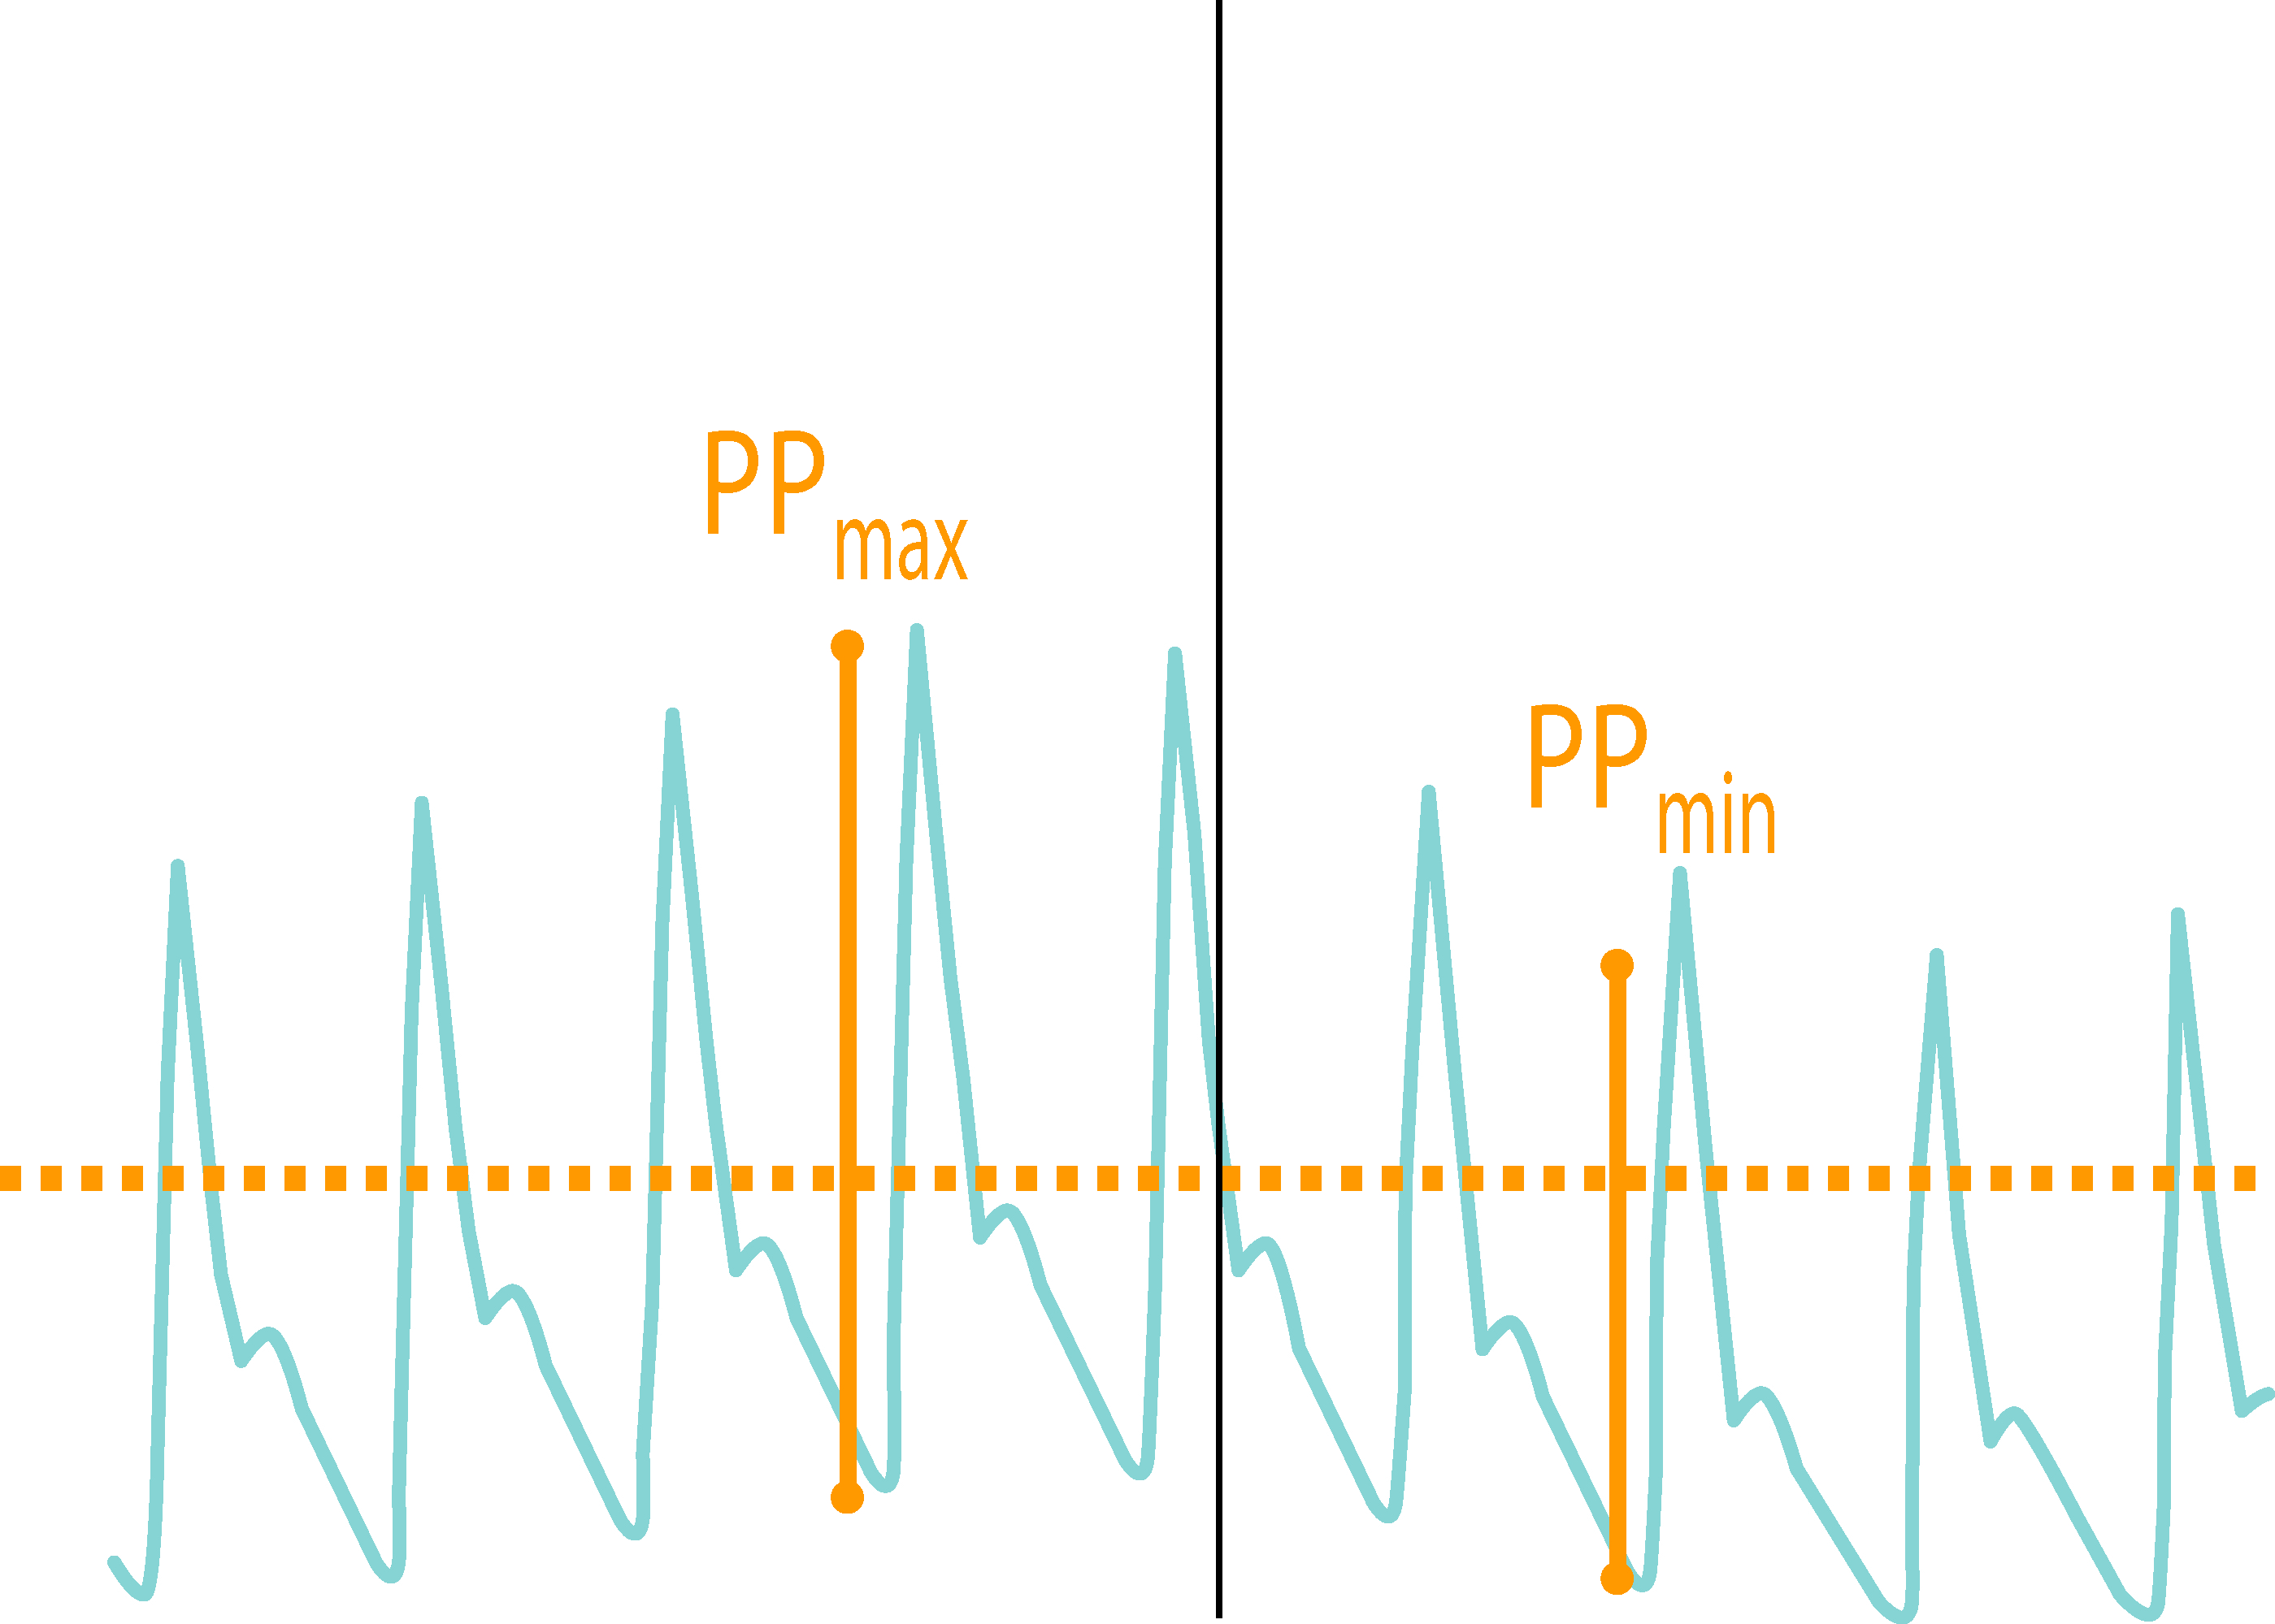
Fig. No 1. Modificado de www.evenir.es/gesconet/WebEvenirConID26/PDF/Dr. Aguilar-Monitorización de la Volemia.pdf. Variación de la presión de pulso con las fases ventilatorias.

Fase 1 Fase 2
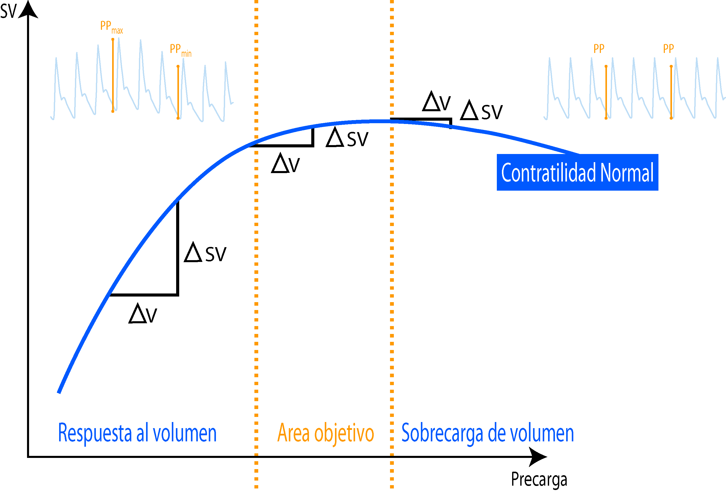
Fig. No 2. Modificado de www.evenir.es/gesconet/WebEvenirConID26/PDF/Dr. Aguilar-Monitorización de la Volemia.pdf. Curva de trabajo ventricular de Frank-Starling y su relación con la variación de la presión de pulso.
AV: variación volumen.
ASV: variación volumen sistólico

